Курская битва
Историческая справка

Курская битва 1943г., оборонительная (5-23 июля) и наступательная (12 июля-23 августа) операции войск Центрального (К.К.Рокоссовский), Воронежского (Н.Ф.Ватутин), Степного (И.С.Конев), Брянского (М.М.Попов), Западного (В.Д.Соколовский) фронтов во взаимодействии с Юго-Западным фронтом (Р.Я.Малиновский) проведенные в районе Курского выступа.
Курский выступ (Орловско-Курская дуга) – район протяженностью по фронту 550 км, занятый советскими войсками, глубоко вклинившимся в оборону немецко-фашистских войск, образовался в ходе зимней кампании 1942- 1943г.г. на стыке двух крупнейших группировок.

* * *
Орловско-Курская дуга огромная. Здесь произошла одна из самых величайших битв Великой Отечественной войны, переломившей весь ее ход.
Со всей страны прибыли эшелоны и подразделения. Многие военные училища и школы направили сюда своих курсантов.
По краям «подковы» две немецкие группы армии «Центр» и «Юг», до пятидесяти лучших немецких дивизий (в том числе 16 танковых и моторизованных из 26, имевшихся на советско-германском фронте).
Гитлер придавал наступательной операции «Цитадель» решающее значение.
Внутри дуги – Центральный и Воронежский фронты. В их тылу – мощный резерв – Степной фронт, по флангам – Юго-Западный и Брянский, Западный фронты.

Четверо Черновых – участники Курской битвы.
… Так уж получилось (судьба или простое совпадение), что сразу четверо Черновых участвовали в боях на Орловско-Курской дуге, только на разных направлениях или флангах: глава рода военфельдшер Тимофей Ефимович и его сыновья танкисты Петр и Геннадий и минометчик Михаил.
Только после войны окончательно выяснили, что все четверо – участники Курской битвы.
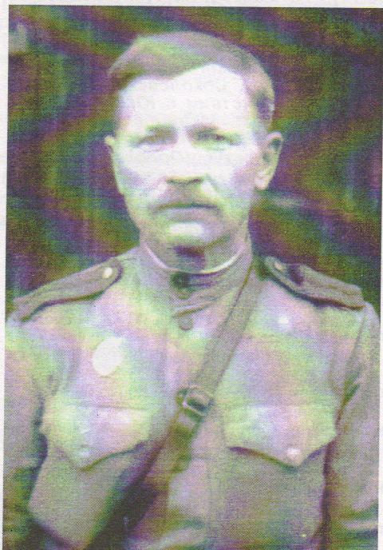
ЧЕРНОВ ТИМОФЕЙ ЕФИМОВИЧ

Родился 15 февраля 1898 г. в селе Бессоново Больше -Тарханского района, Татарии.
Воевал в 290 стрелковом полку 18 дивизии и в 152 стрелковом полку 50 гвардейской стрелкой дивизии. Военфельдшер. Лейтенант.
Боевые награды: орден Красной Звезды, медали «За боевые заслуги» (две), «За оборону Сталинграда», «За взятие Кенигсберга», «За взятие Берлина».
Работал в Ундоровской больнице.

ЧЕРНОВ ПЕТР ТИМОФЕЕВИЧ
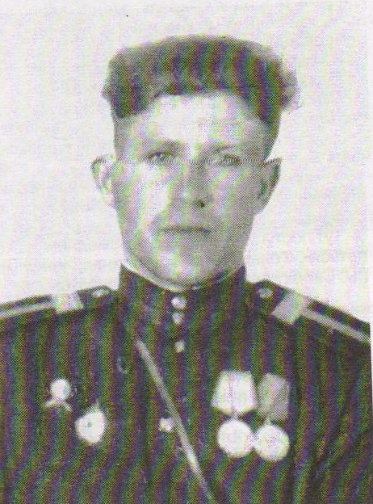
Родился 20 января 1918 года, в селе Бессоново Больше-Тарханского района, Татарии.
Боевые награды: орден Красной Звезды, медали «За боевые заслуги» (две), «За оборону Москвы», «За взятие Варшавы», «За взятие Берлина».
Перед началом войны отслужил действительную.

ЧЕРНОВ МИХАЙЛ ТИМОФЕЕВИЧ
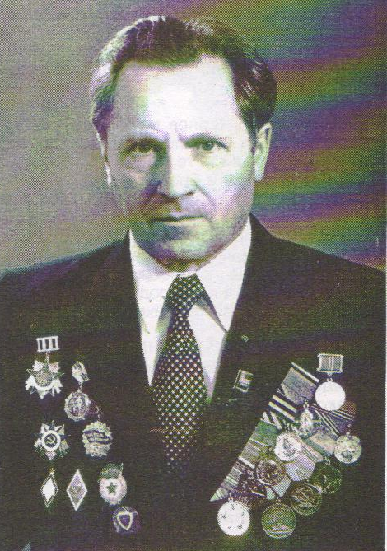
Родился в 1925 г. в селе Бессоново Больше - Тарханского района, Татарии.
Закончил войну командиром минометного взвода.
Награжден орденом Отечественной войны 1 степени, медалью «За боевые заслуги», Почетным Знаком Совета Всероссийской организации ветеранов. «Отличник народного образования РСФСР».
Работал учителем биологии, географии, директором средних школ.
С 1987г. являлся председателем Новоульяновского городского Совета ветеранов войны и труда, принимал самое активное участие в военно-патриотическом воспитании населения города.
Участник всероссийских торжеств в Москве в честь 60-летия Парада Победы (24-27 июня 2005года).

***
С января по июнь 1943 года Михаил Чернов был курсантом минометной школы. Занятия шли в классах и на полигоне. Командир взвода долго и терпеливо учил своих подопечных искусству ведения рукопашного боя: сначала с длинной палкой, намотанной на конце, потом ходили в штыковую. Прыгали через окопы, из пушки стреляли. Все тренировки, занятия на полигоне, в поле, преодоление препятствий очень потом пригодились.
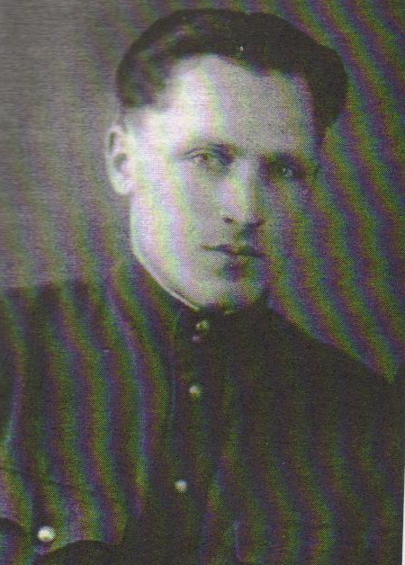
Особенно досконально осваивали миномет, разные его марки: от маленького 52-милимитрового – до большого (выше человеческого роста) 82-милиметрового.
Их сразу же увлекли этой удивительной «машиной».
На полигоне впервые они наблюдали:
выпущенная мина, как голубь летит, потом поворачивается и приземляется там, где ей указали быть.
Потом в теории и на практике познавали преимущества этого вида оружия. Оно удобно при транспортировке. Для пушек нужна техника, а миномет удобен при разборке и установке, можно и ствол, и лафет отделить. Ствол регулируется ручкой. Можно любой угол задать, мина упадет и близко, и далеко. Пушка по видимым целям бьет, а мина дом, например, перелетит и приземлиться в нужном месте. И силу заряда можно усилить: если требуется подальше ее «отпустить». Верхняя часть – «папироска» - очень чувствительная, до веточки дотронешься и уже взрывается мина.
Однажды, почему-то, с подъемом задержались, на зарядку не повели. Потом – построение и отправка на фронт.
Оказывается, был приказ Верховного главнокомандующего И.В.Сталина: в большинстве военных школ, училищ приостановить учебу и направить курсантов в действующую армию. Такое наблюдалось по всем республикам, по всем училищам.
Эшелоны, маршевые роты двигались, как позднее выяснилось, по направлению к Курску. Там готовили Орловско-Курскую дугу.
По дороге выясняли специализацию прежней подготовки. Отсортированный личный состав уже везли в нужном направлении. Михаил Чернов попал в 249 минометный полк 16 гвардейскую дивизию 11-ую гвардейскую армию.

Пусть солдаты немного поспят

К концу сентября их дивизию повезли в пульманских вагонах. Около Москвы покружились, а потом пешком в сторону Ржева.
Шли лесами, полями голодные, еще более уставшие. Как хотелось отдохнуть! Начальство вынуждено было объявить привал. Кто где шел, и попадали сразу: в поле, вдоль дороги, где только можно ткнуться – везде огромное сонное царство.
Но вынужденное удовольствие длилось чуть больше часа. Объявили: «Подъем!».
Двинулись в путь. Потом «пятерочка» немецкая прилетела и давай бомбить. Как спрячешься: впереди – люди и сзади – нескончаемая солдатская масса.
Улетели, через некоторое время опять появились. Прятались даже в прежние воронки от бомб.
Тут поступила команда: «Немедленно окопаться». Только к вечеру приняли контрмеры. Сверху перестали обстреливать.

* * *
Октябрь. Сухой, солнечный. Немцы отступили. Установилась спокойная, хоть и временная обстановка.
Приехали к ним на грузовых машинах артисты. На возвышенном месте с открытыми опущенными бортами оборудовали сцену. В течение полутора часов пели, плясали, рассказывали…
А вокруг, у подножия холмика, расположилась уставшая дивизия, их полк в том числе, минометный взвод Михаила Чернова. Сидят, лежат задумчивые, то ли от нахлынувших воспоминаний о доме, то ли от предстоящих испытаний.
Во второй половине концерта уже остро реагируют на номера: хмурятся, улыбаются, хохочут. Настроение улучшается, положительные эмоции действуют: жить хочется.
- Смотрю (в конце) некоторые солдатики из моего взвода засыпают. Но я их понимаю: слишком напряженные трое суток в пути.

***
Немцы отступают. Наши войска преследуют их по территории Белоруссии. Их дивизия в Витебской области закрепляется. Меняется быстро название фронтов.
Намцы приспосабливаются к обстановке. Гонят впереди себя местное население, скот.

***
Где солдатику освежиться? Только речка встречная выручит. Дают на купание самое ограниченное время. Раздеваются быстро и трут глиной друг друга. И в путь - по лесам, дорогам, разграбленным, уничтоженным селениям.
Но это летом. А сейчас – ноябрь. Снежок уже покрыл леса и поля. На реках – корочка ледяная. Должны привезти обмундирование. Уже на зимнее переходят. Слух прошел: фронтовая баня приедет.
Действительно, в лесочке машина. К палатке трубки протянуты с холодной и горячей водой. Солома, ельник настелены… Благодать - на несколько минут.
В печках железных прожаривают одежду. Зимнюю одежду получили. Из тыла поступили подарки для фронта: носки, платки, варежки… Надписи, вышивки. Все это так мило… О доме напоминает.

Езерище
Ранили Михаила под этим населенным пунктом. Перед красивым озером с таким же названием. Кровищи полный сапог. Пришлось снять и выбросить.
Осколок здоровый, кость и сосуд задел. Свои солдатики перевязали. Поначалу храбрился. Не мог же он свой взвод оставить.
Молодой врач осмотрел ногу. Перевязал. Обмотали ногу. Запомнил Михаил фразу врача:
- Наверное, он отвоевался.
Лошадь, запряженная в телегу (сани еще не успели завезти), стояла в ожидании. Тут «немчура» опять над озером Езерище появился.
Полковник уже не выдержал и приказал ездовому:
- Давай гони быстрее к лесочку в медсанбат. Вези комвзвода.
Ночью машиной доставили его в госпиталь. Дорога колеистая, мерзлая: трясет до нестерпимой боли. Долго колесили, прежде чем на койку прилечь смог.
«Палата» в доме набита ранеными. Михаил вторым от входа лежал. Под ногу раненый шубу подложил. Плохо спал, боль не давала успокоиться.
Утром врач заглянула, и сразу увидела окровавленную шубу. Срочно его перевезли на салазках в другой дом и быстро – на операционный стол. Слышит сквозь дрему:
- Вы его в палату не берите. У меня оставьте пока.
Через некоторое время очнулся Михаил и не поймет: «Где же я? И как я сюда попал?»
Врач осмотрел и разрешил в палату его перевести.
Потом еще три месяца продолжались его путешествия по госпиталям: везли в «телячьих» вагонах, на грузовых машинах, на санях, на подводах.
Однажды увидел, как червей из его ран пинцетом вытаскивали. Расстроился страшно. Спросил обреченно врача:
- Плохо дело у меня… Раз черви завелись…
Тот похлопал по плечу:
- Наоборот, хорошо. Скажи спасибо червям. Они санитары хорошие, спасли тебя от гангрены.
Оказывается, они гной уничтожают.

* * *
… В марте 1944г. Михаила Чернова (еще с открытыми ранениями) отправили домой.

ЧЕРНОВ ГЕННАДИЙ ТИМОФЕЕВИЧ

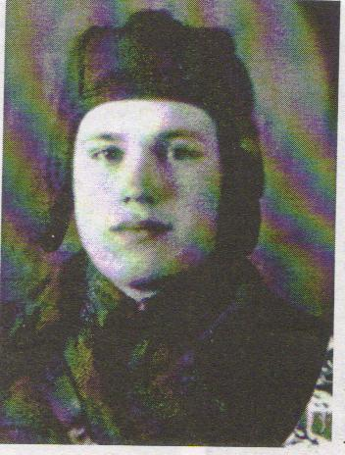
В 1942 году взяли в армию Геннадия. После окончания Казанской танковой школы направлен в сторону Великих лук. А потом – участник Курской битвы на белгородском направлении. Погиб Геннадий в Донбассе. В 1990 году в ответ на запрос Михаила Тимофеевича Чернова пришло письмо из Донецка от областного военного комиссара: «На ваше письмо от 21.05.1990г. сообщаю, что Ваш брат Чернов Геннадий Тимофеевич, 1923 г.р. сержант в/ч 43713 захоронен в братской могиле №25 в поселке Верхнеторецкое Ясиноватского района Донецкой области. На братской могиле имеется памятник и мемориальная доска. На ней занесены фамилии, инициалы погибших, в том числе и Вашего брата Чернова Геннадия Тимофеевича. Уход за ней осуществляет школа».
А еще в годы войны было извещение №737: «Ваш сын механик –водитель в/части 43713 сержант Чернов Геннадий Тимофеевич, уроженец ТАССР Б.Тарханского района, с.Бессоново в бою за социалистическую Родину, верный присяге, проявив геройство и мужество, был убит 6 сентября 1943 года. Похоронен в двух километрах юго-западнее деревни Скотолая в 50-ти метрах от дороги на сопки, Сталинской области, Авдеевского района.

ШЕЛ СОЛДАТ

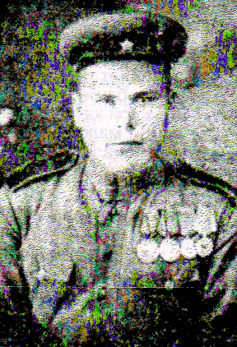
Вернулся Александр Иванович Грешнов в Кременки после пятилетнего отсутствия. Позади был долгий солдатский путь: …участие в Курской битве в составе 78 гвардейской дивизии, и уже после госпиталя до самой Праги, до конца войны с Германией - в одной и той же 52 дивизии. Форсировал Северный Донец, Днепр, Днестр, Дунай (дважды), Буг… Кроме своих городов и сел освобождал Будапешт, Вену…, прошел по дорогам Румынии, Болгарии, Венгрии, Австрии, Чехословакии. Встречался с американцами, видел разбомбленный союзниками Дрезден.
Под Прагой надеялись, что война для них закончилась. Правда, поговаривали об угрозе со стороны Турции. Оказалось: через всю страну состав промчит на Дальний Восток. Война с Японией. В общей сложности пробыл рядовой Александр Грешнов на фронте больше трех лет. И все время на передовой.
- Больше девяти лет стажа мне за войну начислили. Да еще два года службы после войны в Китае. Всего одиннадцать с лишним лет.
Семь боевых медалей заслужил. В том числе - «За боевые заслуги». И самые дорогие – солдатские: «За отвагу». У Александра Ивановича Грешнова их две. Все, прошедшие войну, знают, что стоит за этим. А еще восемьдесят две благодарности от Верховного Главнокомандующего. Как свидетельство того же долгого солдатского пути.

Видимо справедливо
называют Курскую битву одной из самых главных битв Второй Мировой. И одной из самых страшных.
78 дивизия занимала позиции под Белгородом. Сначала тридцать километров наши отступали: ничего не убирали. Потом то же самое немцы проделали. Понятное дело, война: мы били, но и нас не жаловали.
Здесь немцы «тигры», «фердинанды» применили. Страшное месиво кругом. Упасть негде: или железо искореженное, или лошадь смердит, или трупы человеческие разлагаются. И немецкие, и наши. Те самые родненькие, с кем несколько дней назад под огнем пластался.
Страх, сколько погибло. Горы трупов. Смрад стоит. С ног сшибает. И жара к тому же нестерпимая. Но живой хоть и смерть предполагает, но хочет и дома побывать. Дышать нечем от жары и трупного смрада. Но надо падать в этот ад. Так как немец ведет страшный огонь. И выбора другого нет: головы не поднять.
Терпи солдат! Немец дуром обстреливает. А выдержать надо. До Северного Донца бы добраться, а там полегче будет. И не думали, что сюрпризы продолжатся. Немцы отступая, все колодцы испоганили: или убитого бросят, или собаку. Чтобы и воды испить не могли.

Под Белгородом и конину ели
Уже красная, с запахом. Чуть сухой полынью дух перебьешь… Вот как желудок чего-нибудь просил…
Крапива, чеснок дикий, щавель…, - вот далеко не полный перечень трав в солдатском котле.
Правда, к тому времени и восьмилитровые американские банки с консервированной колбасой начали поступать. И если крошечка от этой колбаски попадет солдату, то считай, тебе сегодня повезло.
А хлеба, если утром дадут, то не вытерпишь и сразу съешь.
Терпи до следующего дня. На войне почему- то всегда есть хотелось. А еще было желание отдохнуть от тяжелой работы.
Это только в плохих фильмах война показана в стрельбе одной да сплошных подвигах. А там - постоянная работа и преодоление каких-то, часто непредвиденных трудностей.

Вот так тяжело было
правее Кривого Рога. Сказали бы: дадим вам отдохнуть только в том случае, если на узеньких дощечках проспите. Согласились бы на все условия.
Суток бы пять на этой дощечке пролежал. И ни разу бы не перевернулся.

Съел бы все
Что подвернется (нет, кухня не отставала, просто брать неоткуда было продукты).
Хлеба дадут – сожмешь его в кулак, а потом не выдержишь. Кукурузный початок торчит из-под снега. Понятно, что это за кукуруза. Молотком не разобьешь. Целиком нахватаешься, что сможешь одолеть. Потом и живот может музыку сыграть. Голодные, но вперед рвались. Дурью перли, только бы немцев скорее погнать со своей территории.

На сопке дзот
Обстреливает немец на все четыре стороны. Ни вздохнуть, ни выдохнуть. А вправо, в низине, - наша часть.
Собрали несколько человек и поставили задачу: надо заставить замолкнуть дзот. Сначала перебежками можно было в бурьяне передвигаться. А как 70-80 метров осталось – один песок пошел. И выглянуть невозможно, а надо подниматься. Ведь ждут, надеются.
За эту высотку наградили рядового Грешнова самой солдатской медалью «За отвагу». И не последней. Связистов наградами не очень баловали, хотя большое дело они делали. Другое дело – чистая пехота. О ней заботы всегда больше.

